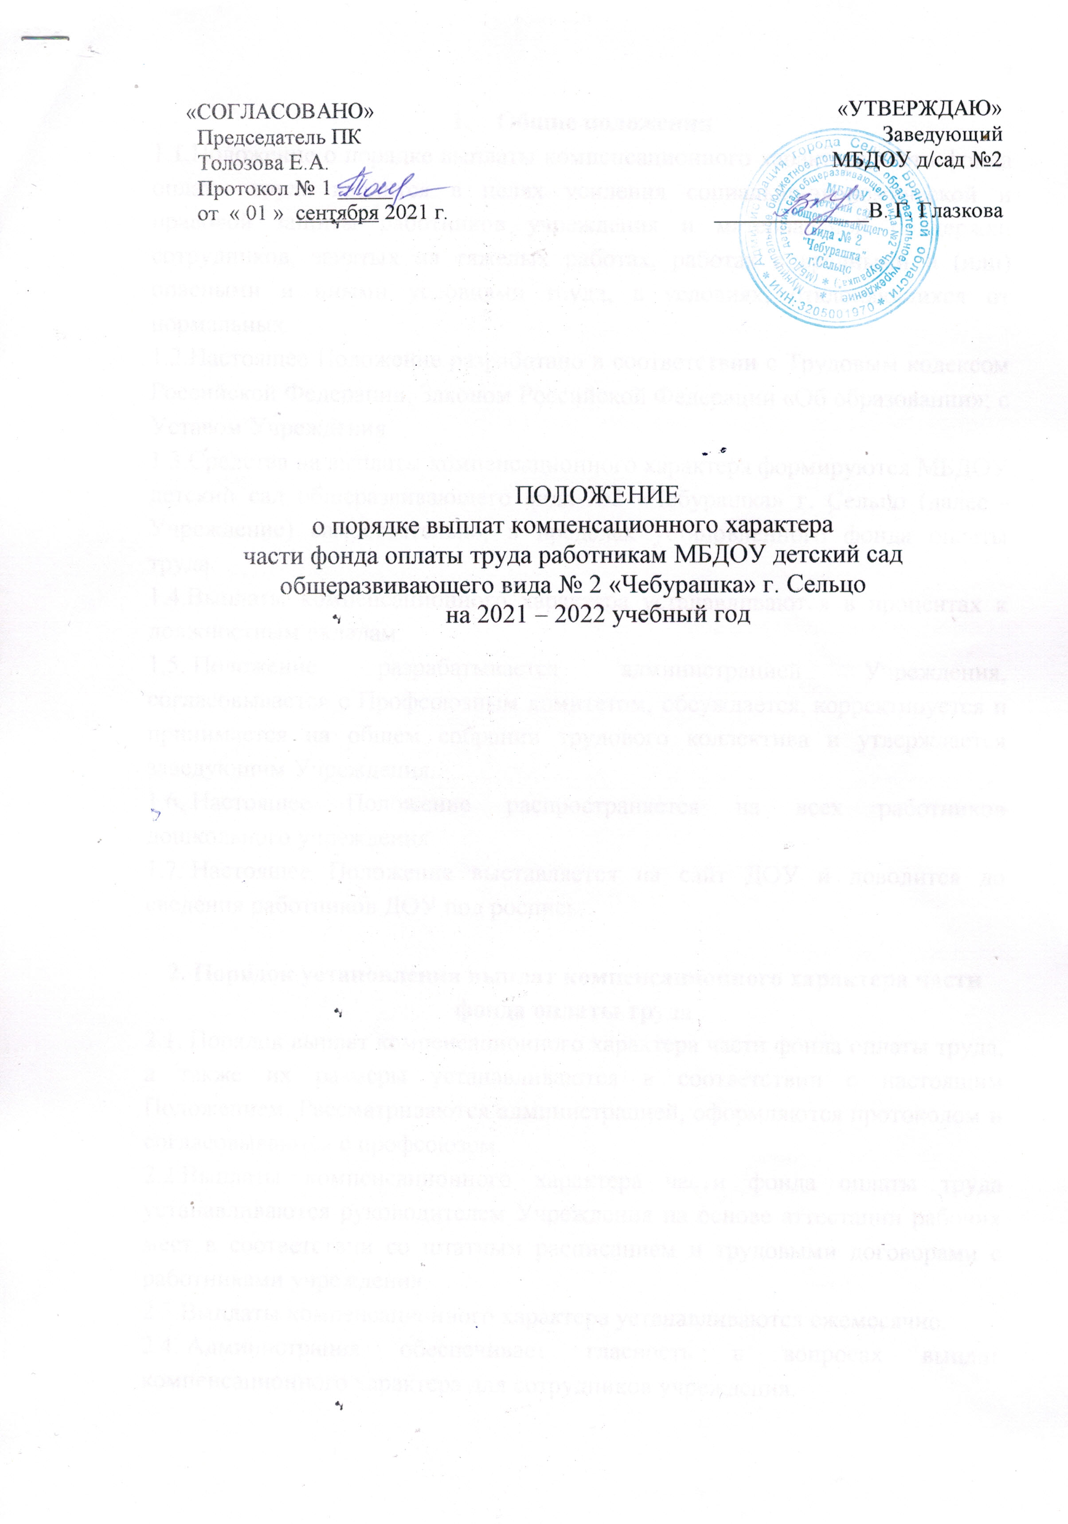
1. Общие положения
1.1.Положение о порядке выплаты компенсационного характера части фонда оплаты труда вводится в целях усиления социально-экономической и правовой защиты работников учреждения и материальной поддержки сотрудников, занятых на тяжелых работах, работах с вредными и (или) опасными и иными условиями труда, в условиях, отклоняющихся от нормальных.
1.2.Настоящее Положение разработано в соответствии с Трудовым кодексом Российской Федерации, Законом Российской Федерации «Об образовании»; с Уставом Учреждения.
1.3.Средства на выплаты компенсационного характера формируются МБДОУ детский сад общеразвивающего вида №2 «Чебурашка» г. Сельцо (далее - Учреждение) самостоятельно, в пределах установленного фонда оплаты труда.
1.4.Выплаты компенсационного характера устанавливаются в процентах к должностным окладам.
1.5. Положение разрабатывается администрацией Учреждения, согласовывается с Профсоюзным комитетом, обсуждается, корректируется и принимается на общем собрании трудового коллектива и утверждается заведующим Учреждения.
1.6. Настоящее Положение распространяется на всех работников дошкольного учреждения.
1.7. Настоящее Положение выставляется на сайт ДОУ и доводится до сведения работников ДОУ под роспись.

2. Порядок установления выплат компенсационного характера части фонда оплаты труда
2.1. Порядок выплат компенсационного характера части фонда оплаты труда, а также их размеры устанавливаются в соответствии с настоящим Положением. Рассматриваются администрацией, оформляются протоколом и согласовываются с профсоюзом.
2.2.Выплаты компенсационного характера части фонда оплаты труда устанавливаются руководителем Учреждения на основе аттестации рабочих мест в соответствии со штатным расписанием и трудовыми договорами с работниками учреждения.
2.3.Выплаты компенсационного характера устанавливаются ежемесячно.
2.4. Администрация обеспечивает гласность в вопросах выплат компенсационного характера для сотрудников учреждения.

3. Показатели и размеры выплат компенсационного характера части фонды оплаты труда
3.1.В соответствии с постановлением от 19 декабря 2018 г. №513 «Об утверждении положения о системе оплаты труда муниципальных бюджетных образовательных организаций Сельцовского городского округа» работникам учреждений образования осуществляются следующие виды выплат компенсационного характера:
-выплаты работникам, занятым на тяжелых работах, работах с вредными и (или) опасными, а также иными особыми условиями труда;
- выплаты за работу в условиях, отклоняющихся от нормальных (при выполнении работ различной квалификации, совмещении профессий (должностей), сверхурочной работе, работе в ночное время и при выполнении работ в других условиях, отклоняющихся от нормальных);
3.2.Работникам, занятым на тяжелых работах, работах с вредными и (или) опасными условиями труда, устанавливается доплата в соответствии с законодательством.
Рекомендуемые размеры доплат (но не ниже минимального размера повышения оплаты труда):
12 процентов должностного оклада (оклада, ставки заработной платы) за работу с тяжелыми и вредными условиями труда;
Конкретные размеры доплат определяются на основе аттестации рабочих мест и оценки условий труда на них в соответствии с законодательством.
Работодатель в соответствии с законодательством проводит аттестацию рабочих мест с целью разработки и реализации программы действий по обеспечению безопасных условий и охраны труда. Если по итогам аттестации рабочее место признается безопасным, то указанная доплата отменяется
3.3. Выплаты за работу в условиях, отклоняющихся от нормальных, включают в себя:
доплату за совмещение профессий (должностей);
доплату за расширение зон обслуживания;
доплату за увеличение объема работы или исполнение обязанностей временно отсутствующего работника без освобождения от работы, определенной трудовым договором;
доплату за работу в ночное время;
доплату за работу в выходные и нерабочие праздничные дни;
доплату за сверхурочные работы.
3.3.1.Доплата за совмещение профессий (должностей) устанавливается работнику при совмещении им профессий (должностей). Размер доплаты и срок, на который она устанавливается, определяется по соглашению сторон трудового договора с учетом содержания и (или) объема дополнительной работы.
3.3.2.Доплата за расширение зон обслуживания устанавливается работнику при расширении зон обслуживания. Размер доплаты и срок, на который она устанавливается, определяется по соглашению сторон трудового договора с учетом содержания и (или) объема дополнительной работы.
3.3.3. Доплата за увеличение объема работы или исполнение обязанностей временно отсутствующего работника без освобождения от работы, определенной трудовым договором, устанавливается работнику в случае увеличения установленного ему объема работы или возложения на него обязанностей временно отсутствующего работника. Размер доплаты и срок, на который она устанавливается, определяется по соглашению сторон трудового договора с учетом содержания и (или) объема дополнительной работы.
3.3.4.Доплата работнику в ночное время производится работнику за каждый час работы в ночное время. Размер доплаты за работу в ночное время составляет 35% должностного оклада за каждый час работы в ночное время, но не ниже минимального размера повышения оплаты труда за работу в ночное время (сторожа).
3.3.5. Доплата за работу в выходные и нерабочие праздничные дни производится работникам, привлекавшимся к работе в выходные и нерабочие праздничные дни.
Размер доплаты составляет не менее одинарной части должностного оклада (оклада, ставки заработной платы) за час работы сверх должностного оклада (оклада, ставки заработной платы) за каждый час работы, если работа в выходной или нерабочий праздничный день производилась в пределах месячной нормы рабочего времени, и в размере не менее двойной части должностного оклада (оклада, ставки заработной платы) за час работы сверх должностного оклада (оклада, ставки заработной платы) за каждый час работы, если работа производилась сверх месячной нормы рабочего времени.
3.4.Перечень видов выплат компенсационного характера работникам Учреждения:
Воспитатель
Работникам, награжденным знаком «Почетный работник общего образования РФ», «Отличник народного просвещения» 10%.
Педагогическим работникам, окончившим учреждения высшего или среднего профессионального образования на период первых 3-ех лет работы после окончания учебного заведения 15%.
Повар
за неблагоприятные условия труда–до 12%

